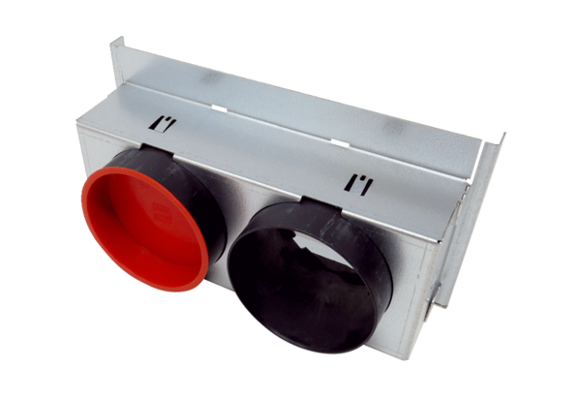Adaptateurs en tôle WS 75 AUnité de conditionnement : 1 pièceGamme: K
Numéro de référence : 0093.1585Fabricant : MAICO

